

Анализ деятельности
городского методического объединения
на тему:
«Организация и функционирование консультационно-методических центров (пунктов) методической, педагогической, диагностической и консультационной помощи родителям детей, получающим дошкольное образование в форме семейного образования»

______________ _________________________________

за 2023-2024 учебный год

В 2023—2024 уч.г. городское методическое объединение для старших воспитателей продолжило работу по проблеме: «Организация и функционирование консультационно-методических центров (пунктов) методической, педагогической, диагностической и консультационной помощи родителям детей, получающим дошкольное образование в форме семейного образования».
С целью обеспечения качественной консультативной помощи, отработкой и внедрением лучших форм взаимодействия с родителями в рамках КЦ(П) , обменом опытом, выработкой единых подходов, повышение уровня профессиональной компетентности, распространение передового опыта в рамках профессионального узких срециалистов, при планировании работы на 2023-2024 учебный год была обозначена тема и поставлены следующие цели и задачи:
Тема: «: «Эффективные формы взаимодействия с семьей по актуальным проблемам воспитания и развития дошкольников в рамках консультационных центров (пунктов) методической, педагогической, диагностической помощи родителям детей, получающим дошкольное образование в форме семейного образования»
Цель: транслирование и распространение эффективных форм взаимодействия по актуальным проблемам воспитания и развития дошкольников педагогов ДО в рамках консультационных центров (пунктов) методической, педагогической, диагностической помощи родителям детей, получающим дошкольное образование в форме семейного образования.

В плане ГМО на 2023-2024 уч. год было запланировано и проведено 3 заседания .
Заседание № 1 (26 октября 2023г.) было посвящено проблеме: «Оказание методической поддержки, в рамках консультационных центров (пунктов), родителям детей, не посещающим дошкольное учреждение, по вопросу развития эмоционально-личностной сферы дошкольника».
Цель: транслирование и распространение эффективных форм взаимодействия с родителями по вопросу развития эмоционально-личностной сферы дошкольника в рамках консультационных центров (пунктов)
Приняли участие в заседании ГМО – 38 человек
На творческой площадке был рассмотрен вопрос эмоционально-личностного развития дошкольника, так как дошкольный возраст является первым и очень важным периодом в становлении личности. Ребенок подвержен большому влиянию со стороны общества, психологических факторов и других внешних воздействий. Поэтому очень важно именно в этот период развить те качества, которые будут положительно влиять на его жизнь в будущем. Так как родители являются первостепенными взрослыми в жизни дошкольника, то эта проблема эмоционально-личностного развития ребёнка должна волновать их в первую очередь.
В рамках консультационного центра был представлен опыт дошкольных учреждениями № 56, 115, 18 были обозначены различные формы взаимодействия с родителями по развитию эмоционально-личностной сферы дошкольника в рамках консультационных центров (пунктов) .
Шумова О.С.,воспитатель 1 категории МДОАУ № 56, рассказала о формах и методах оказания методической поддержки, в рамках консультационных центров (пунктов), родителям детей, не посещающим дошкольное учреждение, по вопросу развития эмоционально-личностной сферы дошкольника

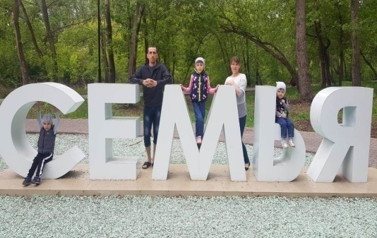
Воспитание подрастающего поколения в современном обществе является предметом особой заботы. В законе РФ «Об образовании» ст.18.п.1определяется, что родители являются первыми педагогами. Они обязаны заложить основы физического, нравственного и интеллектуального развития личности ребенка в детском возрасте, и особое внимание уделить социально-личностному развитию ребёнка.
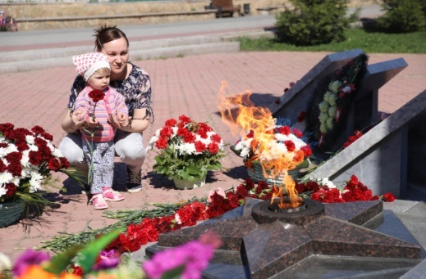
Таким образом, признание государством приоритета семейного воспитания, требует иных взаимоотношений и образовательного учреждения, а именно сотрудничества, взаимодействия и доверительности. В связи с этим остро встает необходимость организации работы с детьми, не посещающими дошкольные образовательные учреждения.
Педагог раскрыла разные формы и методы взаимодействия с родителями по оказанию методической поддержки в вопросах социально-личностного развития дошкольников.
- Познавательные: консультации, проекты, мастер классы, беседы
- Наглядно-информационные: памятки, буклеты, папки-передвижки
- Информационно-аналитические: анкетирование, тренинги
- Досуговые: социальные акции

Сабирова Ю.Г. воспитатель ВКК МДОАУ № поделилась опытом знакомства родителей детей, не посещающих дошкольное учреждение, с использованием песочной терапии, как метода развития эмоционально-личностной сферы дошкольника.
Воспитатель показала, что занятия с песком имеют огромное значение для развития психики ребенка, стабилизирует эмоциональное состояние, так как песок обладает особенными свойствами, позволяющими развить у ребёнка саморегуляцию, терпимость, коммуникативные навыки; познавательно- речевую сферу в целом, мелкую моторику рук и тактильные ощущения, творческое начало и самовыражение. Во время «песочных игр» развивается воображение, активизируется мышление ребенка.
По результатам работы консультационного пункта можно сделать выводы, что дети, занимающиеся песочной терапией, более эмоционально уравновешены. Песок помогает ребенку расслабиться, снимает нервное напряжение, снижается агрессивность.
Королькова Е.В воспитатель 1кв.кат. МДОАУ № 115 представила опыт работы своего дошкольного учреждения по оказанию методической поддержки в рамках консультационного центра родителям детей, не посещающих дошкольное учреждение по вопросу развития эмоционально-личностной сферы дошкольника» .
В консультационном центре для родителей детей, не посещающих дошкольное учреждение, по вопросу развития эмоционально-личностной сферы дошкольника организуются:
- консультации («Как подготовить ребёнка в детский сад», «Ребёнок со страхами», «Как сделать ребёнка счастливым?», «Играйте вместе с детьми», «Как провести выходной день с детьми», «Почему дети разные», «Как победить застенчивость», «Влияние родительских установок на развитие детей»);
- тренинги («Принять, признать, понять», «Пойми меня», «Птица Благодарности»);
- круглые столы («Сохранение и укрепление здоровья детей дошкольного возраста», «Секреты успешного воспитания ребенка», «Общение родителей и детей»);
- дискуссии («Знаете ли вы своего ребёнка?», «Чем и как занять ребёнка дома?»);
- анкетирование родителей с целью определения индивидуальных потребностей;
- семинар-практикум «Ум на кончиках пальцев».
Наиболее яркой, эмоциональной и эффективной формой работы в Консультационном Центре нашего ДОУ является педагогическая гостиная.Педагогическая гостиная - одна из нетрадиционных форм взаимодействия педагогов ДОУ, родителей и воспитанников.
Основная цель проведения педагогической гостиной состоит в оказании практической помощи родителям, повышение компетентности родителей в вопросах развития эмоционально-личностной сферы ребёнка.
Встреча в педагогической гостиной строится на основе интеграции деятельности нескольких специалистами одновременно (воспитателя, учителя-логопеда, педагога-психолога, музыкального руководителя) и родителей. В гостиной встречаются сразу воспитатель, родители с детьми и специалисты ДОУ.
Можно сделать вывод, что заседание №1 ГМО в 2023-2024 уч.г. на базе МДОАУ №56 имело практико-ориентированную направленность. Многие педагоги положительно оценили представленный опыт рабты дошкольных учреждений по оказанию методической поддержки, в рамках консультационных центров (пунктов), родителям детей, не посещающим дошкольное учреждение,».
Продукт методической деятельности ГМО №1: подборка методических материалов по вопросу развития эмоционально-личностной сферы дошкольника
https://vbrfbk.netboard.me/5bo16yri3y56xht/?tab=741278&link=KoIwJ7GB-8FWJCyTj-PpQl7dhp
https://rossinka91.netboard.me/t0qeme8u96ajpgu/?tab=730985&link=QqyPdSlQ-VppPc61M-SiAWfyg1

На заседание ГМО №2 (25.12.2023г. ) была рассмотрена проблема «Формы взаимодействия с родителями детей, получающими дошкольное образование в форме семейного образования по профилактике нарушений детско-родительских взаимоотношений».
Цель заседания: транслирование и распространение эффективных форм взаимодействия с родителями детей, получающими дошкольное образование в форме семейного образования по профилактике нарушений детско-родительских взаимоотношений.
Приняли участие в площадке – 49 человек.
Ермолаева И.В., педагог-психолог ВК МДОАУ № 38 , на семинаре – практикуме рассказала о формах взаимодействия с родителями детей, получающими дошкольное образование в форме семейного образования по профилактике нарушений детско-родительских взаимоотношений» (теоретическое обоснование).
Наиболее эффективны, про мнению педагога-психолога информационно-коммуникационные технологии — это:
- сайт детского сада;
- сотовая связь;
- редакционно–издательская деятельность: электронная газета, журнал;
- электронная почта;
- создание медиатеки;
- электронная рекламная деятельность;
- использование личной веб-страницы,
- телекоммуникационный проект;
- дистанционные конференции.
Главной целью взаимодействия педагогического коллектива ДОО с семьями воспитанников является создание атмосферы взаимной заинтересованности в организации воспитания, координация воспитательных усилий, выработка общего подхода к вопросам обучения и воспитания ребенка.
Токарева Ю.С., старший воспитатель ВК, МАДОУ «Детский сад № 122 г. Орска» представила опыт работы по созданию электронного журнала « Растим вместе», как форму взаимодействия с родителями в рамках КЦ по профилактике нарушений детско-родительских взаимоотношений». Электронный журнал «Растим вместе» имеет следующую структуру:
Блок 1. Поступление в сад и льготы для семей с детьми.
Блок 2. Воспитание, развитие, психология.
Блок 3. Безопасность.
Блок 4. Здоровье и вакцинация.
Блок 5. Делимся опытом воспитания детей.
Блок 6. Участие в образовательном процессе.
Блок 7. Наши мероприятия.
Рубрики: «Задайте вопрос специалисту», «Это Вам интересно», «Выскажите мнение».
По данным направлениям мы осуществляем информационно-просветительскую деятельность с целью повышения педагогической культуры родителей детей, получающих дошкольное образование в ДОУ и в форме семейного.
В рамках блока «Воспитание, развитие, психология» мы информируем родителей, в том числе, в вопросах профилактики нарушений детско-родительских отношений.

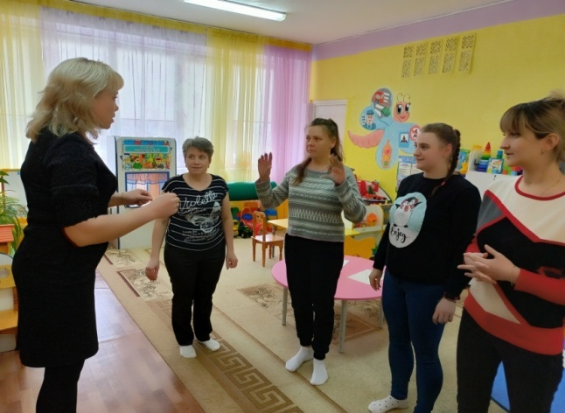
Недорезова Г.А., педагог-психолог МДОАУ № 56, представила практикум «Ребенок в моей семье» для родителей в рамках КЦ по профилактике нарушений детско-родительских взаимоотношений»
Педагог-психолог считает, что эта форма наиболее эффективна в решении данной проблемы. В МДОАУ № 56, в рамках КЦ, проводится практикум «Ребёнок в моей семье».

Занятия во время практикумов способствуют самореализации каждого и взаимообогащению всех. Здесь создается особый микроклимат, в основе которого лежат уважение к личности ребенка, забота о каждом доверительные отношения между родителями и детьми, обеспечивается взаимосвязь всех составляющих разностороннего развития - физического, психического и социального.

Продукт методической деятельности ГМО №2: подборка методик по диагностики детско-родительских отношений., буклеты

На заседание ГМО №3 ( 29.03.2024г.) был проведен мастер-класс «Как провести совместный тренинг для родителей в рамках консультационных центров (пунктов)».
Цель заседания: транслирование различных форм проведения тренинга для родителей в рамках консультационных центров (пунктов)

В рамках мастер-класса были представлены три формы проведения тренинга для родителей : семинар-тренинг и два тренинг-практикум.
Семинар – тренинг для родителей по теме: «Нейроигры с детьми в домашних условиях. Развитие межполушарных связей у детей дошкольного возраста» представила педагог-психолог МДОАУ № 104 Юсупова Г. И.
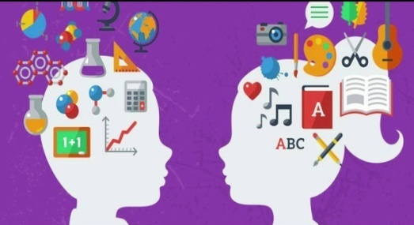
Цель семинара-тренинга направлена на повышение уровня знаний родителей по использованию нейроигр и упражнений, применение которых возможно в домашних условиях, познакомить родителей с закономерностями развития межполушарного взаимодействия.
В процессе тренинга педагог-психолог решала следующие задачи;
• познакомить участников семинара-тренинга с эффективными нейроиграми и нейроупражнениями, способствующими умственному и физическому развитию дошкольников.
• заинтересовать родителей в развитие межполушарных связей, которые оказывают положительное воздействие на развитие дошкольников.
На 1 этапе тренинга педагог-психолог познакомила родителей с понятием «Нейроигра» и раскрыла значение нейроигры для развития межполушарных связей.
На втором практическом этапе родители познакомились с нейропсихологическими играми и упражнениями.
В заключении была проведена рефлексия.
Родители пришли к выводу, что нейроигра позволяет улучшить у ребенка память, внимание, речь, пространственные представления, мыслительную деятельность, мелкую и крупную моторику, снижает утомляемость, повышает способность к произвольному контролю.
Педагог-психолог МДОАУ № 46 Муртазина Ж.Б. представила тренинг-практикум . по теме: «Игры и упражнения для развития детей дошкольного возраста».
Муратазина Ж.Б. отметила, что особую роль в работе с родителями я отвожу тренинговым занятиям в нашем консультационном центре.
Проведение групповых тренингов является достаточно новой формой работы с педагогическим коллективом. Использование данной формы способствует повышению у педагогов уровня принятия себя и других, развитию рефлексии, в том числе эмоциональной, стремлению к саморазвитию.
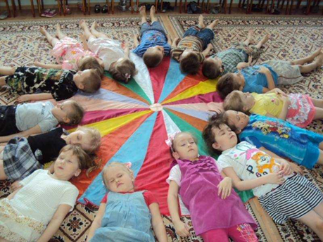

В процессе тренинга педагог-психолог показала, что существует большое количество игр и упражнений, которые можно использовать родителям дома для развития речи и коммуникативных способностей ребенка. Огромным подспорьем в этом направлении будет чтение сказок и разучивание новых слов, стихотворений и песен.
Педагог-психолог МДОАУ № 60 Панамарева Н. Е представила тренинг – практикум:
«Что такое стресс и как с ним справляться».

Продукт методической деятельности ГМО № 3:
Подборка практического материала : нейройроигры и нейродорожки
https://vk.com/away.php?utf=1&to=https%3A%2F%2Fdisk.yandex.ru%2Fd%2FS69YA2TdyDoBIw
https://drive.google.com/file/d/1l6sV1HBBG06AHgSiHmKQL8QGe1JjF0DF/view?usp=sharing — ссылка на тренинг, буклет.

Вывод: на творческой площадке в 2023-2024 уч.г. были рассмотрены формы работы консультационно-методических центров (пунктов) методической, педагогической, диагностической и консультационной помощи для родителей (законных представителей) детей, не охваченных дошкольным образованием и получающих образование в форме «семейного» дошкольных организаций г.Орска с целью обеспечения качественной консультативной помощи, отработкой и внедрением лучших форм взаимодействия с родителями в рамках КЦ(П) , обменом опытом, выработкой единых подходов, критериев, норм и требований к оценке деятельности, повышение уровня профессиональной компетентности, распространение передового опыта в рамках профессионального сообщества.
В рамках представленного опыта дошкольными учреждениями № 56,104,6 0. 115 ,38 были представлены различные формы работы с родителями и детьми:
- мастер-классы
- электронный журнал
- практикум
- песочной терапии
Можно сделать вывод, что творческая площадка на базе МДОАУ №56 выполнила план мероприятий по повышению педагогической компетентности старших воспитателей или ответственных за деятельность КЦ(П) по повышению уровня профессиональной компетентности в условиях расширения доступности качественного дошкольного образования, распространение передового опыта в рамках профессионального сообщества.
На 2024-2025 уч.г. планируется рассмотреть деятельность узких специалистов в рамках консультационно-методических центров (пунктов) методической, педагогической, диагностической и консультационной помощи для родителей (законных представителей) детей, не охваченных дошкольным образованием и получающих образование в форме «семейного» .

